Procédure Gestion des changements informatiques
Domaine : | Informatique
Macro Processus : | Exploitation des services IT
Processus : | Gestion des changements
Référence : | IT-02
Version : | 2.2

Responsables du document
 | Nom | Entité | Date
Rédacteur(s) | Sofia Mekouar (Consultante Organisation) | DTPO | 20/12/2025
Vérificateur(s) | Nadia Berrada (Responsable Infrastructures et Cloud) | DSI | 09/01/2026
 | Salma El Fassi (Responsable Exploitation et Support) | DSI | 09/01/2026
 | Ilham Tazi (Responsable de la Sécurité des Systèmes d'Information (RSSI)) | DSSI | 09/01/2026
 | Omar Kettani (Responsable Comptabilité Générale) | DF | 09/01/2026
Approbateur(s) | Karim Benjelloun (Directeur des Systèmes d'Information) | DSI | 24/01/2026
 | Ilham Tazi (Responsable de la Sécurité des Systèmes d'Information (RSSI)) | DSSI | 24/01/2026
 | Najat Belkadi (Directrice Transformation, Processus et Organisation) | DTPO | 24/01/2026
Propriétaire de la procédure : Nadia Berrada (Responsable Infrastructures et Cloud).

Historique des révisions
Emetteur | Description | Demande de révision | Version | Approbation
Sofia Mekouar | Création de la procédure |  | 1.0 | 15/06/2022
Sofia Mekouar | Introduction de la fenêtre de maintenance unique et de la période de gel | DR-2024-47 | 2.0 | 20/10/2024
Sofia Mekouar | Alignement sur le gel comptable défini dans FIN-02 (projet PRJ-ITSM-2025) | DR-2026-54 | 2.2 | 03/02/2026

Généralités

Objet
Cette procédure encadre la demande, l'évaluation, l'approbation, la mise en œuvre et la clôture des changements apportés à l'environnement informatique d'Orizia. Elle vise à limiter les interruptions de service et à garantir la traçabilité des modifications.

Domaine d'application
Entrent dans le périmètre
- Changements sur les infrastructures, les réseaux, les applications et les bases de données
- Changements standard, normaux et urgents
Sont exclus du périmètre
- Évolutions applicatives en cours de développement avant leur livraison en recette
- Modifications des postes de travail individuels, traitées selon IT-03

Références
- Politique de gestion des services informatiques d'Orizia
- Calendrier des gels de changements
- Procédure aval IT-05 – Gestion des mises en production applicatives : Les mises en production applicatives passent par une demande de changement.
- Procédure amont SEC-04 – Gestion des vulnérabilités et des correctifs de sécurité : Les correctifs de sécurité sont déployés par des changements standard.
- Procédure complémentaire FIN-02 – Clôture comptable mensuelle : Gel des applications comptables pendant la clôture mensuelle.
- Procédure complémentaire IT-01 – Gestion des incidents informatiques : Un incident peut conduire à un changement correctif.
- Procédure complémentaire IT-03 – Gestion des demandes de service informatique : Les modifications de poste individuel sont traitées dans les demandes de service.
- Projet : PRJ-ITSM-2025 – Refonte de la gestion des services informatiques (OriDesk, OriCMDB).

Définitions
- OriDesk : Outil de gestion des services informatiques (incidents, demandes, changements).
- OriCMDB : Référentiel des actifs et des éléments de configuration informatiques.
- RSSI : Responsable de la Sécurité des Systèmes d'Information.
- CAB : Comité des Changements (Change Advisory Board).

Acteurs
Acteur | Direction / Entité | Rôle dans la procédure
Demandeur du changement | DSI | Rédige la demande de changement et le plan de retour arrière
Responsable Infrastructures et Cloud | DSI | Préside le Comité des Changements et évalue les risques techniques
Comité des Changements (CAB) | DSI | Approuve ou refuse les changements normaux
Responsable de la Sécurité des Systèmes d'Information | DSSI | Émet l'avis de sécurité sur les changements à impact sécurité
Responsable Comptabilité Générale | DF | Confirme les périodes de gel des applications comptables

Sommaire
Responsables du document
Historique des révisions
Généralités
Objet
Domaine d'application
Références
Définitions
Acteurs
Règles de gestion
Liste des contrôles
Logigramme
Commentaires du logigramme
Opérations
Annexes

Règles de gestion
I- Pré-requis
La réalisation de la procédure nécessite la disponibilité des éléments suivants :
- Élément de configuration référencé dans OriCMDB
- Plan de test et plan de retour arrière rédigés
II- Règles applicables
R1. Un changement standard est pré-approuvé. Il suit un mode opératoire validé et n'est pas examiné en séance par le Comité des Changements.
R2. Un changement normal doit être soumis au moins 5 jours ouvrés avant la mise en œuvre et approuvé par le Comité des Changements, qui se réunit chaque mardi à 10h.
R3. Un changement urgent est approuvé sous 4 heures par un comité restreint composé du Responsable Exploitation et Support, du RSSI et du représentant du métier concerné.
R4. Les changements sont réalisés dans la fenêtre de maintenance du samedi 22h au dimanche 06h, sauf dérogation du Responsable Infrastructures et Cloud.
R5. Aucun changement n'est autorisé du 15 décembre au 5 janvier.
R6. Les applications comptables sont gelées du dernier jour ouvré du mois au 5e jour ouvré du mois suivant, conformément à la procédure FIN-02.
R7. Tout changement doit comporter un plan de retour arrière testé ou justifié.
III- Exceptions et cas particuliers
- Un changement correctif lié à un incident P1 peut être mis en œuvre avant l'approbation, sous réserve d'une régularisation dans les 2 jours ouvrés.
- Une dérogation à la période de gel est accordée par le Directeur des Systèmes d'Information, après avis du RSSI.
IV- Sorties et archivage
- Sortie : Demande de changement clôturée dans OriDesk
- Sortie : OriCMDB mis à jour
- Les demandes de changement sont conservées dans OriDesk pendant 5 ans.
V- Indicateurs de suivi
Indicateur | Cible
Taux de changements réussis sans retour arrière | 97 % minimum
Taux de changements urgents | 5 % maximum
Taux de changements non autorisés détectés | 0 %

Liste des contrôles
N° | Contrôle | Responsable du contrôle | Fréquence
C1 | Rapprochement mensuel entre les changements réalisés et les changements approuvés | Responsable Infrastructures et Cloud | Mensuelle
C2 | Vérification de l'absence de changement non autorisé sur les systèmes critiques | Contrôle Permanent | Trimestrielle
C3 | Revue des changements urgents et de leur justification | Risques Opérationnels | Semestrielle

Logigramme
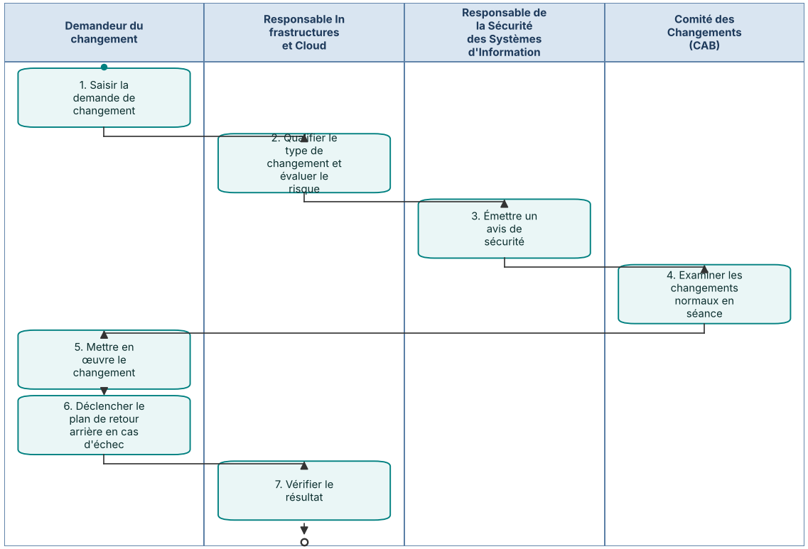

Commentaires du logigramme

Opérations
Temporisateur : 5 jours ouvrés avant la mise en œuvre (changement normal)
Libellé de l'opération | Acteur
1. Saisir la demande de changement | Demandeur du changement
Commentaires :
Saisit la demande de changement dans OriDesk avec la description, le risque, le plan de test et le plan de retour arrière.
Outil(s) : OriDesk. Délai : 5 jours ouvrés avant la mise en œuvre (changement normal).

Libellé de l'opération | Acteur
2. Qualifier le type de changement et évaluer le risque | Responsable Infrastructures et Cloud
Commentaires :
Qualifie le type de changement (standard, normal ou urgent) et évalue le risque.
Outil(s) : OriDesk, OriCMDB. Délai : 2 jours ouvrés.

Libellé de l'opération | Acteur
3. Émettre un avis de sécurité | Responsable de la Sécurité des Systèmes d'Information
Commentaires :
Émet un avis de sécurité lorsque le changement touche l'accès, le chiffrement ou l'exposition du système.
Outil(s) : OriDesk. Délai : 2 jours ouvrés.

Libellé de l'opération | Acteur
4. Examiner les changements normaux en séance | Comité des Changements (CAB)
Commentaires :
Examine les changements normaux en séance et décide de leur approbation.
Outil(s) : OriDesk. Délai : Chaque mardi à 10h.

Libellé de l'opération | Acteur
5. Mettre en œuvre le changement | Demandeur du changement
Commentaires :
Met en œuvre le changement dans la fenêtre autorisée et renseigne le résultat.
Outil(s) : OriDesk. Délai : Fenêtre de changement.

Libellé de l'opération | Acteur
6. Déclencher le plan de retour arrière en cas d'échec | Demandeur du changement
Commentaires :
Déclenche le plan de retour arrière en cas d'échec et en informe le Comité des Changements.
Outil(s) : OriDesk. Délai : Immédiat.

Libellé de l'opération | Acteur
7. Vérifier le résultat | Responsable Infrastructures et Cloud
Commentaires :
Vérifie le résultat, met à jour OriCMDB et clôture la demande.
Outil(s) : OriDesk, OriCMDB. Délai : 2 jours ouvrés après la mise en œuvre.

Annexes
Sans objet.

